BANAN
Tài liệu Hệ thống & Hướng dẫn Vận hành
Nền tảng đặt bánh kissaten — banancakes.vn
Phiên bản 1.0 · Cập nhật 12/06/2026
CÔNG TY TNHH MTV DỊCH VỤ VƯỜN CHUỐI

Mục lục
Mục lục 2
1. Tổng quan dự án 3
2. Kiến trúc hệ thống 3
2.1 Vòng đời một request 4
3. Công nghệ sử dụng 4
4. Cấu trúc mã nguồn 5
4.1 Ứng dụng (apps/) 5
4.2 Gói dùng chung (packages/) 5
4.3 Backend (backend/) 5
5. Các module backend 5
6. Mô hình dữ liệu (các bảng chính) 6
7. Phân quyền (RBAC) 6
8. Luồng đặt hàng 7
9. Engine khuyến mãi 8
9.1 Các loại chương trình 9
10. Vòng đời trạng thái đơn 9
11. Thông báo & Email 10
12. Hướng dẫn TRIỂN KHAI (Deploy) 11
12.1 Thông tin máy chủ 11
12.2 Cập nhật giao diện (Flutter web) 11
12.3 Cập nhật Backend 11
13. Hướng dẫn SỬ DỤNG (Cửa hàng / Admin) 12
13.1 Sản phẩm & ảnh món 12
13.2 Quản lý khách hàng 12
13.3 Newsletter (gửi email cho khách) 12
13.4 Khuyến mãi 12
13.5 Vận hành đơn & báo cáo 12
14. Môi trường & Cấu hình 12
15. Bảo mật & Lưu ý vận hành 13
16. Phụ lục — Lệnh thường dùng (trên máy chủ) 13
17. Phụ lục — Giao diện thực tế (ảnh chụp) 14

1. Tổng quan dự án
Banan là nền tảng đặt bánh kiểu kissaten (tiệm bánh – cà phê Nhật) vận hành thực tế tại banancakes.vn. Hệ thống gồm 3 ứng dụng web dùng chung một backend duy nhất:
- App Khách hàng (banancakes.vn) — duyệt thực đơn, đặt bánh, theo dõi đơn, tài khoản & điểm thưởng.
- App Cửa hàng / Quản trị (merchant.banancakes.vn) — quản lý đơn, thực đơn, khách hàng, khuyến mãi, báo cáo.
- App Bếp (kitchen.banancakes.vn) — nhận đơn cần làm, cập nhật trạng thái chế biến.
Mã nguồn là một monorepo Flutter (quản lý bằng Melos): 3 app + 5 gói dùng chung (core, design_system, domain, data, features_shared). Backend là một dịch vụ NestJS. Toàn bộ chạy bằng Docker Compose trên một máy chủ ảo (VPS).

2. Kiến trúc hệ thống
Hệ thống chia thành 5 tầng, dữ liệu đi một chiều rõ ràng từ người dùng xuống cơ sở dữ liệu:
Tầng | Thành phần | Vai trò
Ứng dụng | 3 app Flutter Web (Khách, Cửa hàng, Bếp) | Giao diện người dùng; gọi API qua Dio; cập nhật realtime qua WebSocket
Cổng vào | Caddy 2 | Reverse proxy, HTTPS tự động (Let's Encrypt), phục vụ file web tĩnh
Backend | NestJS 10 + Realtime Gateway (Socket.IO) | REST /api/v1, WebSocket, toàn bộ logic nghiệp vụ, Prisma ORM
Dữ liệu | PostgreSQL 16 · Redis 7 · volume uploads | Nguồn sự thật · cache/throttle/realtime · lưu ảnh /uploads
Dịch vụ ngoài | Resend · Firebase FCM | Gửi email giao dịch + newsletter · push web notification
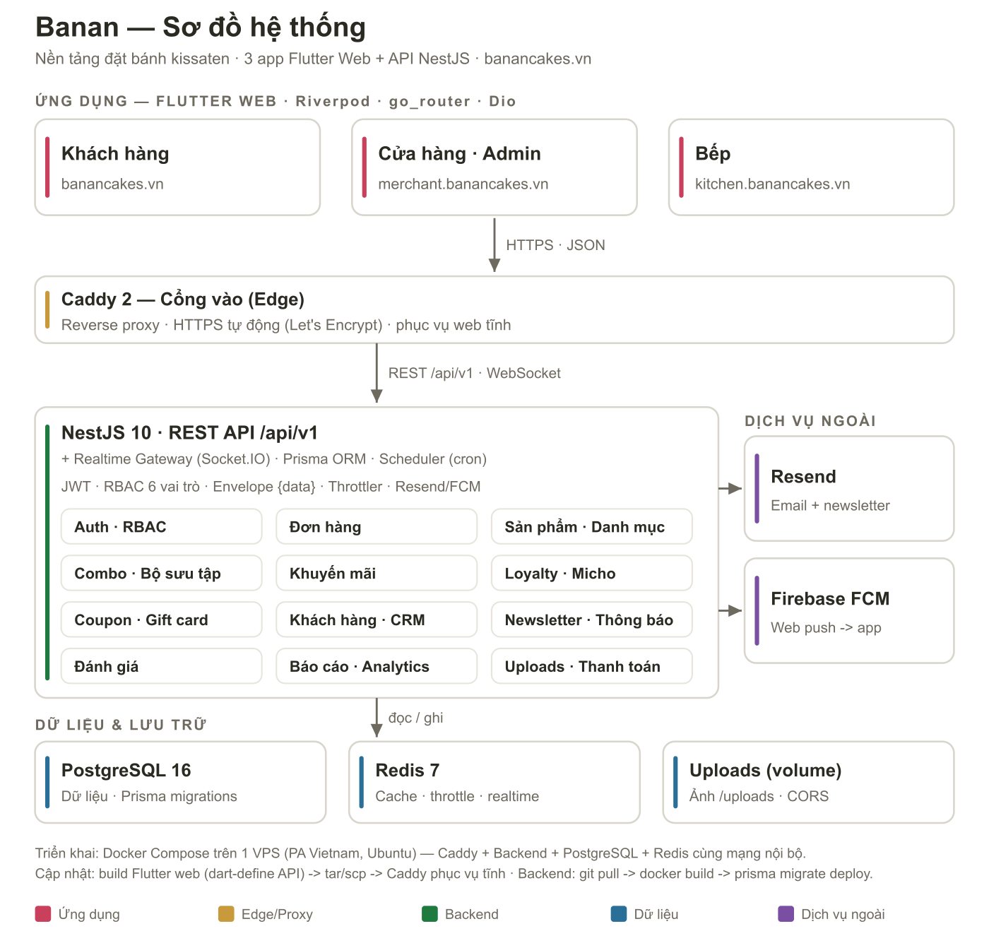
Hình 1. Sơ đồ tổng thể kiến trúc hệ thống Banan

2.1 Vòng đời một request
- App gọi tới api.banancakes.vn/api/v1 qua thư viện Dio.
- Caddy chuyển tiếp vào container backend (reverse proxy).
- NestJS chạy chuỗi: JwtGuard → RolesGuard (phân quyền) → Throttler → Controller → Service → Prisma → PostgreSQL.
- Kết quả được EnvelopeInterceptor bọc thành { data: … }; lỗi trả { error: { code, message } }.
- Lớp data của app parse thành DTO → entity domain, gói trong Result<T, AppFailure> để UI xử lý thành công / lỗi rõ ràng.

3. Công nghệ sử dụng
Lớp | Công nghệ chính
Frontend | Flutter Web (monorepo Melos), Riverpod (state), go_router (điều hướng), Dio (HTTP), Equatable, fl_chart, file_picker
Backend | NestJS 10, Prisma 5 (ORM), class-validator, Socket.IO (realtime), JWT (xác thực), Throttler (chống spam)
Cơ sở dữ liệu | PostgreSQL 16 (dữ liệu chính), Redis 7 (cache · throttle · realtime adapter)
Hạ tầng | Docker Compose, Caddy 2 (HTTPS Let's Encrypt), VPS Ubuntu (PA Việt Nam)
Tích hợp ngoài | Resend (email), Firebase Admin (FCM web push)

4. Cấu trúc mã nguồn

4.1 Ứng dụng (apps/)
- apps/banan_customer — app khách hàng
- apps/banan_merchant — app cửa hàng / quản trị
- apps/banan_kitchen — app bếp

4.2 Gói dùng chung (packages/)
Gói | Nội dung
core | Tiện ích nền: Result<T, AppFailure>, lỗi, hằng số, cấu hình môi trường
design_system | Màu (BananColors), khoảng cách (BananSpacing), bo góc, widget UI dùng chung
domain | Entity & interface repository (Product, Order, Customer, Campaign…) — không phụ thuộc hạ tầng
data | DTO, API client (Dio), repository implementation; ánh xạ JSON ↔ domain
features_shared | Provider Riverpod & widget dùng chung giữa các app (strings, auth session…)

4.3 Backend (backend/)
- src/<module>/ — mỗi nghiệp vụ là một module (controller + service + dto)
- prisma/schema.prisma — định nghĩa toàn bộ bảng dữ liệu
- prisma/migrations/ — lịch sử thay đổi CSDL (chạy bằng prisma migrate deploy)

5. Các module backend
Backend gồm khoảng 40 module. Nhóm chính:
Nhóm | Module tiêu biểu | Chức năng
Xác thực | Auth | Đăng nhập JWT, refresh token, đổi mật khẩu/email, phân quyền 6 vai trò
Thực đơn | Products, Categories, ProductVariant, Collections, Bundles, Banners, Threads | Sản phẩm, danh mục, biến thể/size, bộ sưu tập, combo, banner, bài đăng
Bán hàng | Orders, OrderItem, Payments, Refunds, Kitchen, Reviews | Đặt hàng, thanh toán, hoàn tiền, luồng bếp, đánh giá
Khuyến mãi | Promotions, Coupons, GiftCards, Loyalty, Marketing, PromoPopup | 14 chương trình KM, mã giảm giá, gift card, điểm Micho, popup
Khách hàng | Customers, Addresses, Wishlist, Newsletter | Hồ sơ/CRM, sổ địa chỉ, yêu thích, bản tin email
Vận hành | Stores, DeliveryConfig, DisplayConfig, SiteContent, Geo | Cửa hàng, phí giao, hiển thị tồn kho, nội dung trang, địa giới
Hệ thống | Notifications, Realtime, Reports, Analytics, Uploads, Schedule, Health | Thông báo/push, WebSocket, báo cáo, thống kê, tải ảnh, cron, health-check

6. Mô hình dữ liệu (các bảng chính)
Order là bảng trung tâm. OrderItem chụp ảnh giá lúc mua (lưu cứng tên + đơn giá) nên sửa giá sản phẩm về sau không làm sai đơn cũ.
Bảng | Trường chính | Quan hệ
User | id, fullName, email, phone, role, pointsBalance, membershipTier | 1—N Order, Address, Review, LoyaltyEvent, Wishlist, DeviceToken
Store | id, name, defaultLeadHours, preparationLeadMinutes | 1—N Product, 1—N Order
Category | id, name, sortOrder | 1—N Product
Product | id, name, basePrice, images[], leadTimeHours, preparationMinutes | N—1 Store, N—1 Category, 1—N ProductVariant, 1—N OrderItem
ProductVariant | id, label, priceDelta | N—1 Product (size/giá)
Order | id, code, status, total, subtotal, fulfillmentType, scheduledFor, campaignInfo, giftCardCode | N—1 User, N—1 Store, N—1 Coupon, 1—N OrderItem
OrderItem | orderId, productId, variantId, quantity, unitPrice, personalization | N—1 Order, N—1 Product/Variant
Coupon | id, code, type, value, minSubtotal, maxRedemptions | 1—N CouponRedemption
Campaign | type (14 loại), scope, value, lịch chạy | Không khoá ngoại — áp khi checkout, lưu vết qua Order.campaignInfo
GiftCard | code, balanceVnd, isActive | Không khoá ngoại — áp qua Order.giftCardCode
LoyaltyEvent | userId, delta, reason, balanceAfter | N—1 User (nguồn sự thật của điểm Micho)

7. Phân quyền (RBAC)
Có 6 vai trò. Nguyên tắc: Admin = toàn chuỗi; cửa hàng & bếp giới hạn theo phạm vi của họ; khách chỉ thấy dữ liệu của chính mình. Mỗi endpoint gắn @Roles(...) và được RolesGuard kiểm tra.
Vai trò | App | Đơn hàng | Thực đơn | Khách/CRM | Marketing | Cấu hình
Admin | Quản trị | ✓ toàn chuỗi | ✓ | ✓ | ✓ | ✓
Chủ cửa hàng | Quản trị | ✓ cửa hàng | ✓ | ✓ | ✓ | ◐
NV cửa hàng | Quản trị | ✓ | ◐ | ◐ | — | —
Quản lý bếp | Bếp | ◐ bếp | — | — | — | ◐ mẻ
NV bếp | Bếp | ◐ cập nhật | — | — | — | —
Khách hàng | Khách | ◐ của mình | — | — | — | —
Chú thích: ✓ đầy đủ · ◐ giới hạn (1 cửa hàng / của mình) · — không có.
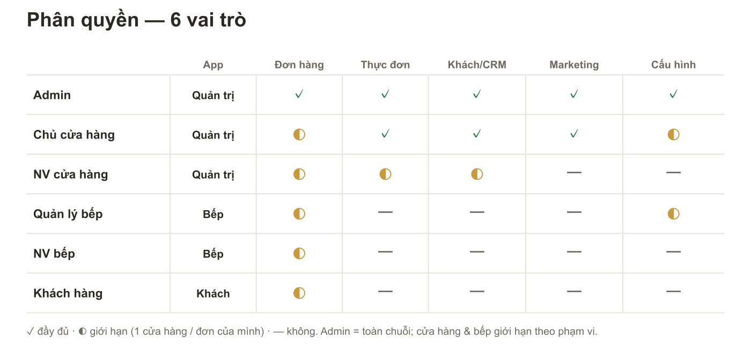
Hình 2. Ma trận phân quyền theo 6 vai trò

8. Luồng đặt hàng
- Khách duyệt thực đơn, thêm vào giỏ, chọn hình thức nhận + lịch (giỏ tự kiểm thời gian chuẩn bị, mặc định giờ sớm nhất hợp lệ).
- Khách gửi POST /orders kèm coupon / điểm / gift card.
- Backend tính giá: PromotionsService đánh giá khuyến mãi → cộng coupon → điểm Micho → gift card (cắt không vượt tạm tính).
- Tạo đơn trong transaction: ghi Order + OrderItem + giảm tồn kho cùng lúc → không bao giờ bán quá số lượng.
- Bắn realtime + push: WebSocket + FCM gửi đơn mới sang app Cửa hàng và Bếp ngay lập tức (kèm chuông).
- Khách nhận mã đơn + email xác nhận (Resend).
- Bếp/cửa hàng đổi trạng thái → đẩy ngược về app Khách qua WebSocket để theo dõi.
Điểm cốt lõi: giá luôn được backend chốt lại (app không tự tính) → không gian lận; giảm tồn nằm trong cùng transaction với tạo đơn.
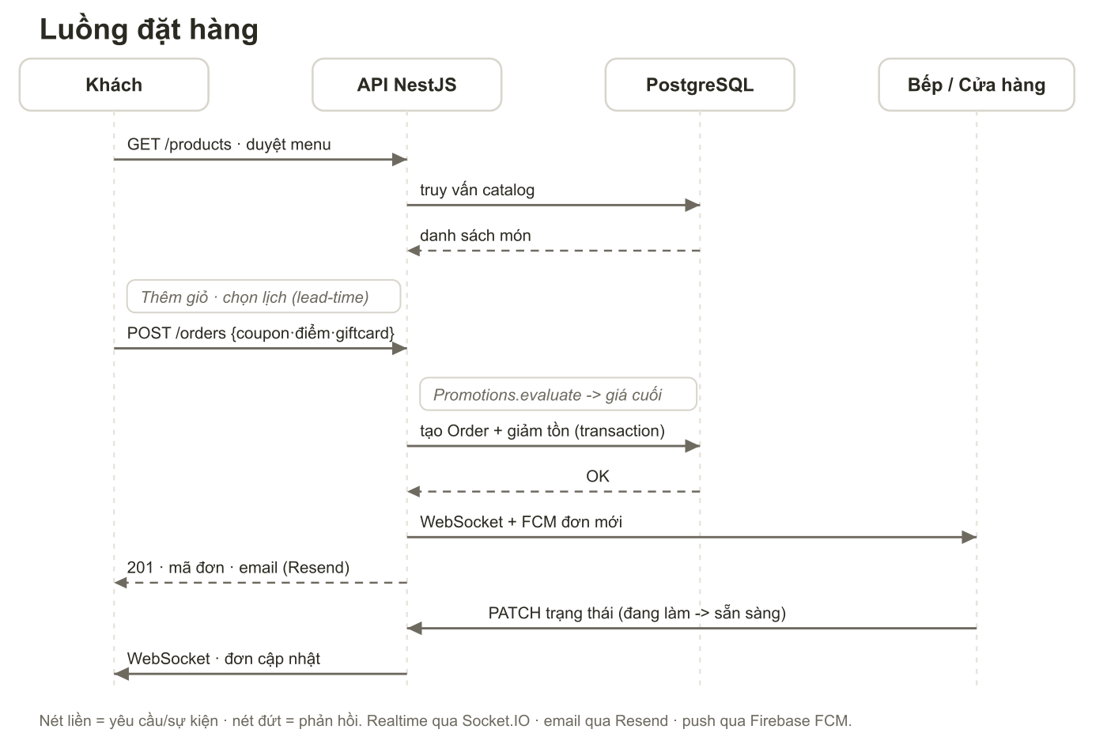
Hình 3. Luồng tuần tự đặt hàng (Khách → API → Bếp → Khách)

9. Engine khuyến mãi
Quy tắc chống cộng dồn: mỗi món chỉ nhận 1 khuyến mãi tốt nhất. Hàm PromotionsService.evaluate() chạy 3 bước:
- Mỗi DÒNG → 1 KM tốt nhất: PRODUCT_DISCOUNT, CATEGORY_DISCOUNT, FLASH_SALE, HAPPY_HOUR.
- Cả GIỎ: BUY_X_GET_Y (mua X tặng Y).
- Theo KHÁCH → 1 KM tốt nhất: FIRST_ORDER, BIRTHDAY, REACTIVATION, MEMBERSHIP_BENEFIT.
Kết quả = campaignDiscount (lưu vết campaignInfo). Sau đó OrdersService cộng tiếp Coupon → Điểm Micho → Gift card, cắt ≤ tạm tính, ra tổng tiền cuối.
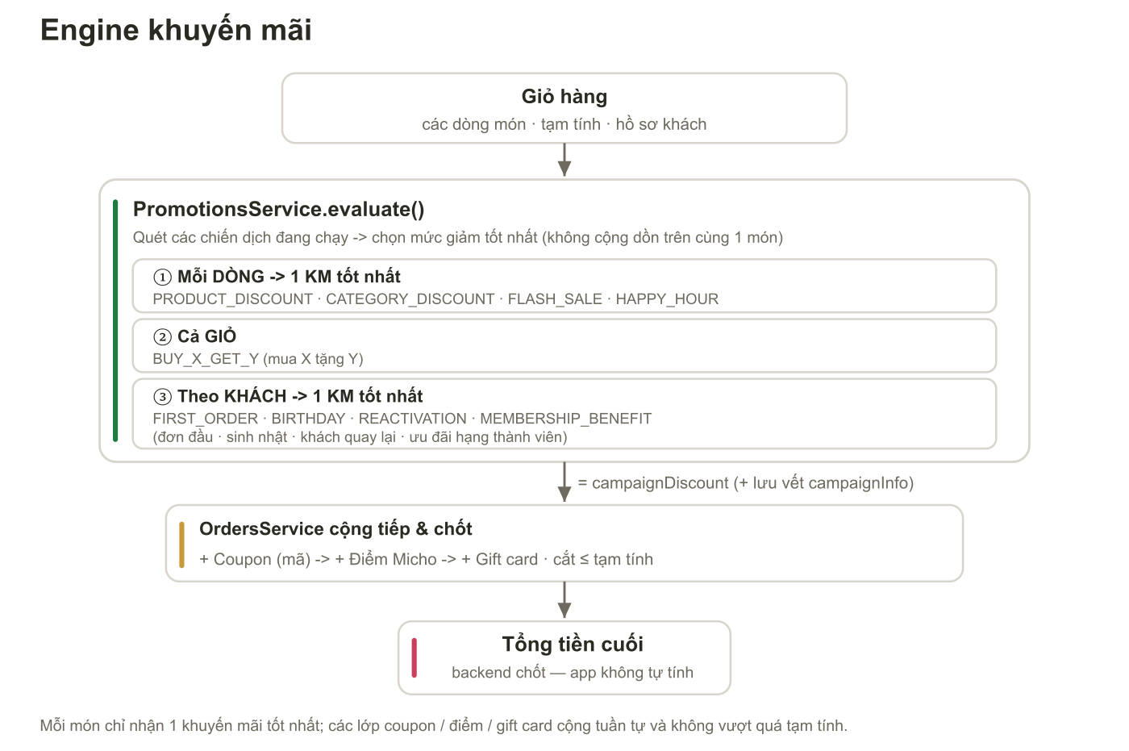
Hình 4. Luồng engine khuyến mãi

9.1 Các loại chương trình
Loại (CampaignType) | Ý nghĩa
PRODUCT_DISCOUNT | Giảm giá theo sản phẩm cụ thể
CATEGORY_DISCOUNT | Giảm giá theo danh mục
FLASH_SALE | Giảm sốc trong khung thời gian ngắn
HAPPY_HOUR | Giảm theo khung giờ trong ngày
BUY_X_GET_Y | Mua X tặng/giảm Y (cấp giỏ hàng)
FIRST_ORDER | Ưu đãi đơn hàng đầu tiên
BIRTHDAY | Ưu đãi dịp sinh nhật khách
REACTIVATION | Kéo khách đã lâu không mua quay lại
MEMBERSHIP_BENEFIT | Ưu đãi theo hạng thành viên (Bronze→Platinum)
Hệ thống liên quan: Coupon (mã giảm giá), Gift card (thẻ quà), Loyalty/Micho (điểm thưởng), Bundle (combo) là các cơ chế riêng, cộng thêm sau bước campaign.

10. Vòng đời trạng thái đơn
Đường hạnh phúc: PENDING → ACCEPTED → IN_PREPARATION → (SENT_TO_KITCHEN nếu cần bếp) → READY_FOR_PICKUP → COMPLETED.
Trạng thái | Ý nghĩa
PENDING | Đơn vừa tạo, chờ cửa hàng xác nhận
ACCEPTED | Cửa hàng đã nhận đơn
IN_PREPARATION | Đang chuẩn bị
SENT_TO_KITCHEN | Chuyển bếp trung tâm (chỉ đơn cần bếp)
READY_FOR_PICKUP | Sẵn sàng — nhận tại quầy hoặc bắt đầu giao
DELIVERING | Đang giao hàng (nhánh giao)
COMPLETED | Hoàn tất
CANCELLED | Đã huỷ (khi còn PENDING/ACCEPTED)
REFUNDED | Đã hoàn tiền (sau khi hoàn tất)
Tại READY_FOR_PICKUP rẽ 2 nhánh: nhận tại quầy (→ COMPLETED) hoặc giao hàng (→ DELIVERING → COMPLETED). Lane bếp chạy song song: PENDING_ACK → PREPARING → READY_DISPATCH.
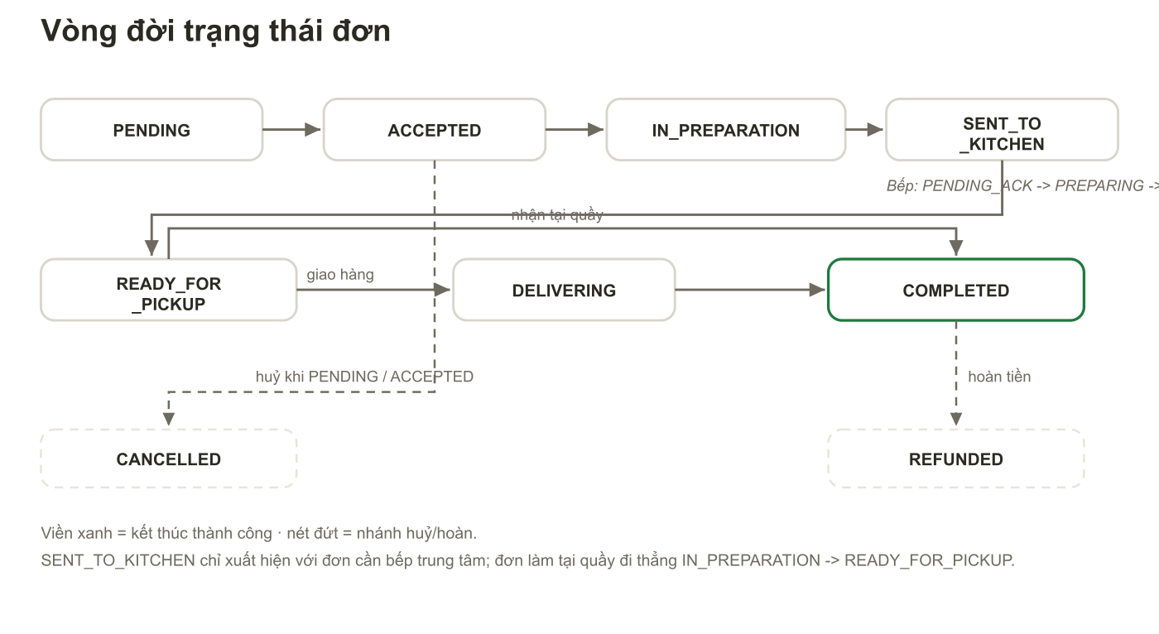
Hình 5. Vòng đời trạng thái đơn hàng

11. Thông báo & Email
- In-app + Push (Firebase FCM): đơn mới (cửa hàng/bếp), cập nhật đơn (khách), broadcast marketing. Có chuông trên app cửa hàng/bếp.
- Email (Resend): xác nhận đơn, newsletter, xác nhận đăng ký nhận tin, đổi email, mã giảm giá tặng. Nếu chưa cấu hình RESEND_API_KEY, hệ thống ghi log "[email dry-run]" thay vì gửi thật.

12. Hướng dẫn TRIỂN KHAI (Deploy)

12.1 Thông tin máy chủ
- VPS: PA Việt Nam · Ubuntu · IP 112.213.87.246
- Thư mục dự án: /opt/banan
- Web tĩnh: /opt/banan/web/{customer,merchant,kitchen}
- Tên miền: banancakes.vn · merchant.banancakes.vn · kitchen.banancakes.vn · api.banancakes.vn

12.2 Cập nhật giao diện (Flutter web)
Trên máy phát triển (có Flutter + Git Bash), build app cần cập nhật:
cd apps/banan_merchant # hoặc banan_customer / banan_kitchen
flutter build web --release \
--dart-define=BANAN_API_BASE_URL=https://api.banancakes.vn/api/v1 \
--dart-define=BANAN_WS_URL=https://api.banancakes.vn \
--dart-define=BANAN_CUSTOMER_APP_URL=https://banancakes.vn \
--dart-define=BANAN_ENV=production
tar czf banan-web-merchant.tgz -C build/web .
Tải lên (PowerShell):
scp "banan-web-merchant.tgz" root@112.213.87.246:/tmp/
Trên máy chủ (PuTTY) — thay 'merchant' bằng app tương ứng:
cd /opt/banan
find web/merchant -mindepth 1 -delete
tar xzf /tmp/banan-web-merchant.tgz -C web/merchant
rm /tmp/banan-web-merchant.tgz
docker compose -f docker-compose.prod.yml --env-file infra/.env.prod restart caddy

12.3 Cập nhật Backend
Khi có thay đổi backend (kèm migration nếu có):
cd /opt/banan
git pull
docker compose -f docker-compose.prod.yml --env-file infra/.env.prod up -d --build backend
# Dockerfile tự chạy: prisma migrate deploy
Kiểm tra sau deploy:
curl -sS -o /dev/null -w "merchant %{http_code}\n" https://merchant.banancakes.vn/
curl -sS -o /dev/null -w "api %{http_code}\n" https://api.banancakes.vn/api/v1/health
# Mong đợi: 200 / 200
Lưu ý: sau khi deploy web, nhấn Ctrl+Shift+R trong trình duyệt để xoá cache và thấy bản mới.

13. Hướng dẫn SỬ DỤNG (Cửa hàng / Admin)

13.1 Sản phẩm & ảnh món
- Vào Thực đơn → Sản phẩm → tạo/sửa món. Mục Hình ảnh: nên dùng ảnh vuông 1200×1200px (1:1), bánh nằm giữa khung, nền sáng; ≤ 8 MB/ảnh (server tối đa 20 MB); định dạng JPG/PNG/WebP/AVIF.
- Thời gian báo trước (giờ): đặt số giờ khách phải đặt trước cho món cần chuẩn bị (bánh đặt). Khách sẽ thấy cảnh báo và giờ nhận sớm nhất tự động ở bước đặt.

13.2 Quản lý khách hàng
- Xem: Khách hàng → Danh sách → bấm 1 khách để xem hồ sơ, địa chỉ, đơn, chi tiêu, điểm Micho.
- Sửa: trong trang khách, nút "Sửa thông tin" → đổi tên / SĐT / email / ngày sinh.
- Xuất CSV: ở danh sách, nút ⬇ "Xuất danh sách (CSV)" → tải file (UTF-8, mở Excel tiếng Việt chuẩn); tôn trọng ô tìm kiếm đang lọc.
- Khác: gửi tin nhắn, điều chỉnh điểm Micho, tặng mã giảm giá, ghi chú & nhãn CRM.

13.3 Newsletter (gửi email cho khách)
- Vào Marketing → Newsletter. Tab "Người đăng ký" xem danh sách opt-in; tab "Đã gửi" xem lịch sử.
- Soạn email: nút "Soạn email" → thêm ảnh tiêu đề (tuỳ chọn) → nhập tiêu đề + nội dung → Xem trước → Gửi thử tới email mình → chọn đối tượng (Người đăng ký / Tất cả khách hàng / Cả hai) → bật kèm thông báo in-app (tuỳ chọn) → Gửi.
- Lưu ý gói Resend: bản miễn phí ~100 email/ngày; danh sách lớn cần nâng gói trả phí.

13.4 Khuyến mãi
- Vào Marketing → Khuyến mãi để tạo các chương trình (giảm theo món/danh mục, flash sale, happy hour, mua X tặng Y, đơn đầu, sinh nhật, khách quay lại, ưu đãi hạng thành viên).
- Mã giảm giá: Marketing → Mã giảm giá. Chương trình ưu đãi / Popup / Banner / Bài đăng cũng nằm trong nhóm Marketing.

13.5 Vận hành đơn & báo cáo
- Đơn hàng: VẬN HÀNH → Đơn hàng — xác nhận, chuyển bếp, đổi trạng thái, in phiếu.
- Báo cáo: PHÂN TÍCH → Dashboard (tổng quan) và Báo cáo (xuất Excel).
- Điều hướng: sidebar gom theo nhóm gập được — vào trang nào thì nhóm đó tự mở; bấm tên nhóm để mở/đóng.

14. Môi trường & Cấu hình
Cấu hình production nằm ở infra/.env.prod trên máy chủ (KHÔNG commit vào Git). Các biến chính:
Biến | Ý nghĩa
DATABASE_URL | Chuỗi kết nối PostgreSQL
REDIS_URL | Kết nối Redis
JWT_SECRET / JWT_REFRESH_SECRET | Khoá ký token (giữ bí mật tuyệt đối)
BASE_DOMAIN | banancakes.vn — dùng để tạo URL email/link
RESEND_API_KEY | Khoá gửi email Resend (trống = chế độ dry-run)
EMAIL_FROM / CONTACT_TO | Địa chỉ gửi & nhận liên hệ
FIREBASE_* (service account) | Cấu hình Firebase Admin cho FCM push
CORS_ORIGINS | Danh sách domain được phép gọi API
App Flutter nhận URL API qua --dart-define lúc build (xem mục 12.2), không phải file .env.

15. Bảo mật & Lưu ý vận hành
- Không bao giờ dán bí mật (API key, mật khẩu, .env, JSON Firebase) vào chat/email/commit. Chỉ truyền qua scp hoặc nhập trực tiếp trên máy chủ.
- Đổi mật khẩu máy chủ định kỳ; mật khẩu dùng chung cho SSH/VNC/control panel nên đổi cả ba khi nghi lộ.
- Sao lưu CSDL định kỳ: pg_dump database + sao lưu volume uploads.
- VNPay cần khoá merchant thật (TMN code + Hash secret) mới bật thanh toán online.
- Ảnh ví dụ (loremflickr) chỉ là tạm — nên thay bằng ảnh thật của cửa hàng.
- Bộ Công Thương: cần giấy ATTP + chứng minh sở hữu tên miền + ảnh chụp các trang chính sách để nộp hồ sơ.

16. Phụ lục — Lệnh thường dùng (trên máy chủ)
Xem log backend:
docker compose -f /opt/banan/docker-compose.prod.yml logs -f backend
Khởi động lại dịch vụ:
docker compose -f /opt/banan/docker-compose.prod.yml --env-file infra/.env.prod restart backend caddy
Sao lưu cơ sở dữ liệu:
docker exec banan-postgres pg_dump -U banan banan > /root/banan-backup-$(date +%F).sql
Trạng thái các container:
docker compose -f /opt/banan/docker-compose.prod.yml ps

17. Phụ lục — Giao diện thực tế (ảnh chụp)
Ảnh chụp trực tiếp từ ứng dụng khách đang chạy tại banancakes.vn (môi trường production).
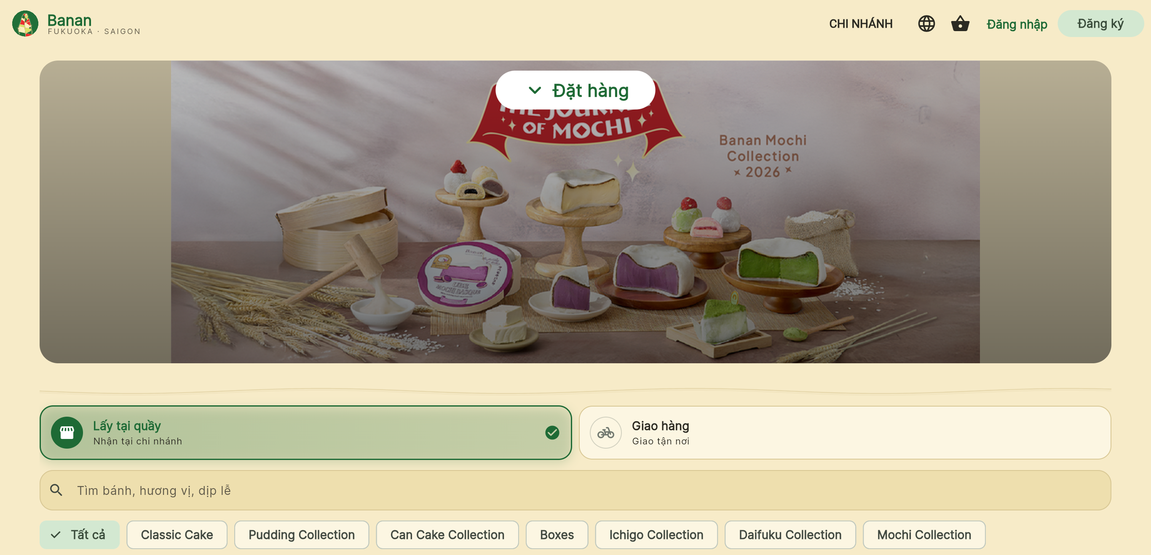
Hình 6. Trang chủ app Khách — banner, nút “Đặt hàng”, chọn hình thức nhận, tìm kiếm, danh mục
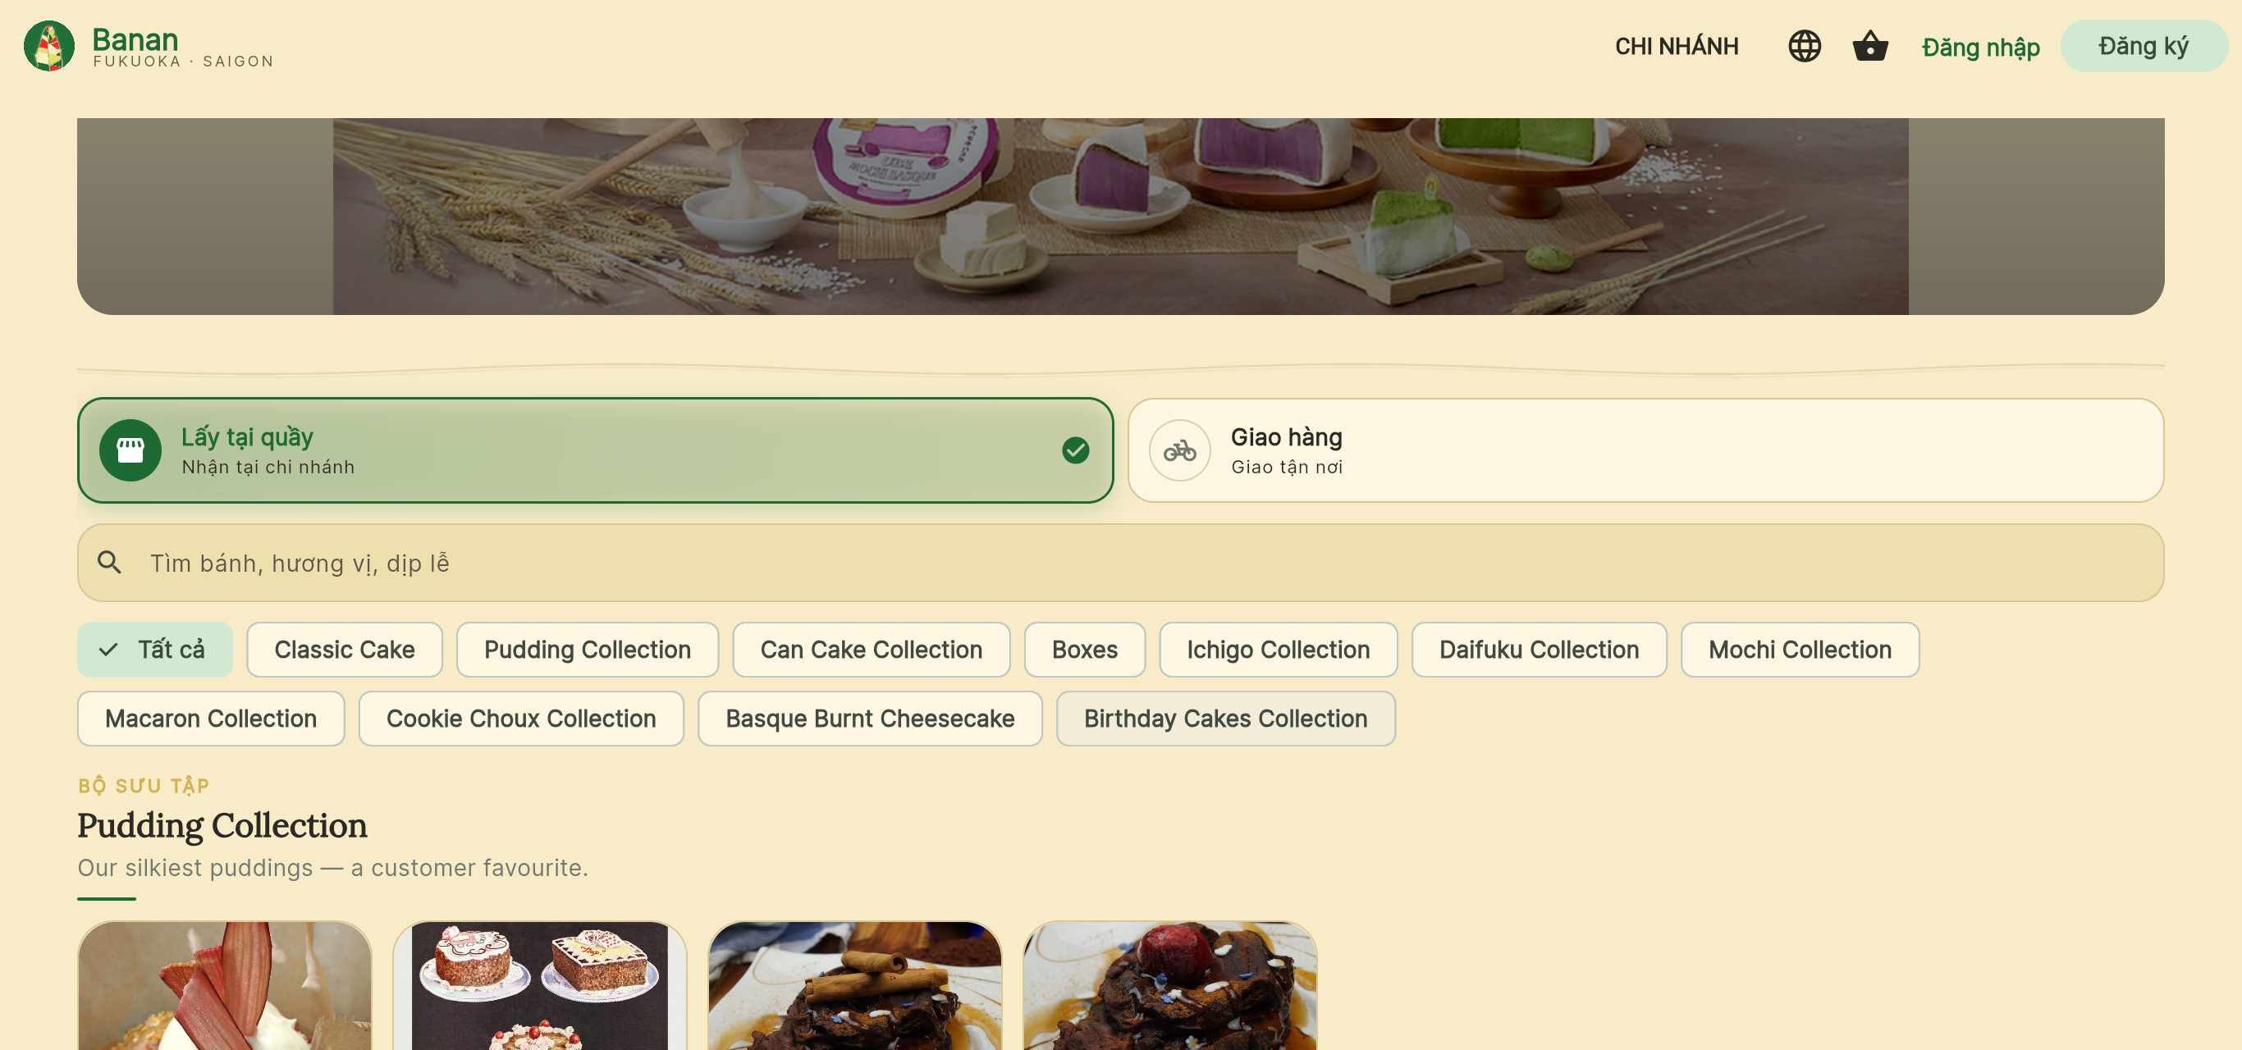
Hình 7. Thực đơn — danh mục bộ sưu tập + lưới sản phẩm
Ghi chú: ảnh app Cửa hàng/Admin và Bếp cần đăng nhập tài khoản nội bộ nên chưa kèm ở đây. Khi cần, chỉ việc chụp các màn hình đó (đăng nhập sẵn) và bổ sung — tài liệu này có sẵn chỗ để chèn tiếp.

— Hết —

